TRƯỜNG ĐẠI HỌC KIẾN TRÚC ĐÀ NẴNG
KHOA CÔNG NGHỆ THÔNG TIN



ĐỀ TÀI:
Hệ thống Quản Lý Điểm Danh

Học phần : Chuyên đề công nghệ mới
Giảng viên hướng dẫn : Lâm Tùng Giang
Lớp : 22CT3
Nhóm sinh viên thực hiện :
Nguyễn Phan Phú Hoàng 2251220223
Đàm Phạm Tiến 2251220209
Dương Nguyễn Duy Phước 2251220238
Cao Xuân Đạt 2251220231
Chung Văn Long 2251220127

Đà Nẵng, ngày tháng năm 2026

MỤC LỤC

CHƯƠNG 1: TỔNG QUAN
  - Mục tiêu
Trong quá trình quản lý sinh viên tại các cơ sở giáo dục, việc điểm danh thủ công thường mất nhiều thời gian, dễ xảy ra sai sót và khó theo dõi lịch sử điểm danh. Để giải quyết vấn đề này, nhóm xây dựng hệ thống quản lý điểm danh sinh viên nhằm hỗ trợ quá trình theo dõi chuyên cần, thống kê dữ liệu và quản lý sinh viên một cách hiệu quả.
Mục tiêu của đề tài:
- Xây dựng hệ thống quản lý điểm danh hoàn chỉnh gồm Frontend + Backend + Database
- Cung cấp giao diện cho người dùng thao tác dễ dàng
- Cho phép quản lý thông tin sinh viên, lớp học, điểm danh, báo cáo thống kê
- Triển khai hệ thống bằng Docker
- Thiết lập CI/CD để kiểm tra và triển khai tự động
- Hệ thống có thể chạy trên môi trường production
- Hỗ trợ logging và debug trong quá trình vận hành
Nội dung chuyên môn
Đề tài áp dụng các công nghệ mới trong phát triển phần mềm:
- Frontend hiện đại bằng React + Vite
- Backend bằng Node.js + Express
- Database MySQL
- Container hóa bằng Docker
- Tự động kiểm tra bằng GitHub Actions
- Quản lý biến môi trường bằng .env
- Triển khai theo mô hình DevOps
1.2 Mô tả chức năng
Liệt kê chức năng chính (CRUD + trạng thái)
Hệ thống bao gồm các chức năng chính:
Quản lý sinh viên
- Thêm sinh viên
- Sửa thông tin sinh viên
- Xóa sinh viên
- Tìm kiếm sinh viên
- Quản lý trạng thái sinh viên

Quản lý điểm danh
- Điểm danh theo ngày
- Cập nhật trạng thái điểm danh
- Lưu lịch sử điểm danh
- Xem danh sách sinh viên đã điểm danh
Báo cáo thống kê
- Thống kê chuyên cần
- Báo cáo số buổi vắng
- Báo cáo theo khoảng thời gian
- Xuất dữ liệu báo cáo
Quản lý giao diện người dùng
- Trang dashboard
- Quản lý danh sách sinh viên
- Bảng điểm danh
- Báo cáo thống kê
- Kiểm tra sức khỏe hệ thống
Chức năng hệ thống
- API backend
- Logging request
- Health check
- Docker deploy
- CI pipeline
- Quản lý cấu hình qua environment
1.3 Phạm vi
Bao gồm
- Quản lý sinh viên
- Quản lý điểm danh
- Báo cáo thống kê
- Frontend giao diện web
- Backend REST API
- Kết nối database MySQL
- Docker container
- CI/CD pipeline
- Logging hệ thống
- Health check API
Không bao gồm
- Mobile application
- Tích hợp AI nhận diện khuôn mặt
- Xác thực bằng OTP
- Thanh toán online
- Tích hợp email notification
- Phân tán đa server

CHƯƠNG 2: THIẾT KẾ HỆ THỐNG
2.1 Kiến trúc tổng thể
Hệ thống được thiết kế theo mô hình 3 lớp (3-tier architecture):
- Presentation Layer (Frontend)
Cung cấp giao diện người dùng bằng React, hiển thị dữ liệu và gửi request tới backend.
- Business Logic Layer (Backend)
Xử lý nghiệp vụ, nhận request từ frontend, thao tác với database và trả dữ liệu.
- Data Layer (Database)
Lưu trữ dữ liệu sinh viên, điểm danh, báo cáo thống kê.
Luồng hoạt động
User → Frontend → Backend API → Database → Backend → Frontend → User
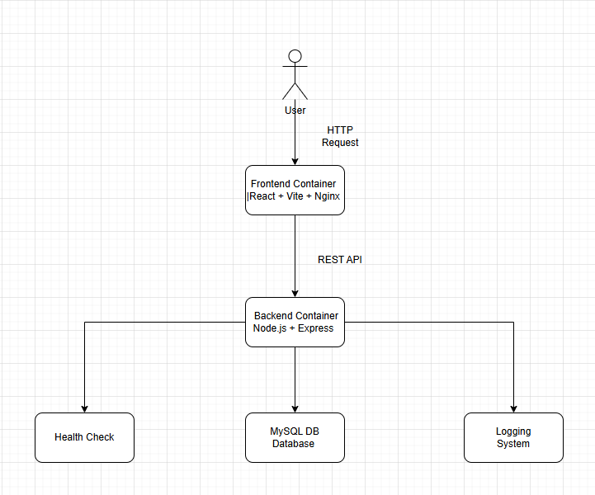
Hình 1: Sơ đồ kiến trúc tổng thể hệ thống
Giải thích kiến trúc
- Người dùng truy cập giao diện web
- Frontend gửi request đến backend thông qua REST API
- Backend xử lý logic nghiệp vụ
- Backend kết nối MySQL để đọc/ghi dữ liệu
- Dữ liệu được trả lại frontend để hiển thị
Kiến trúc này giúp:
- Dễ bảo trì
- Dễ mở rộng
- Tách biệt frontend/backend
- Phù hợp với triển khai Docker
2.2 Kiến trúc DevOps
Hệ thống được xây dựng theo quy trình DevOps để tự động hóa kiểm tra và triển khai.
Quy trình DevOps
- Developer viết code
- Push code lên GitHub
- GitHub Actions chạy pipeline CI
- Kiểm tra lint / build / test
- Build Docker image
- Deploy lên môi trường chạy
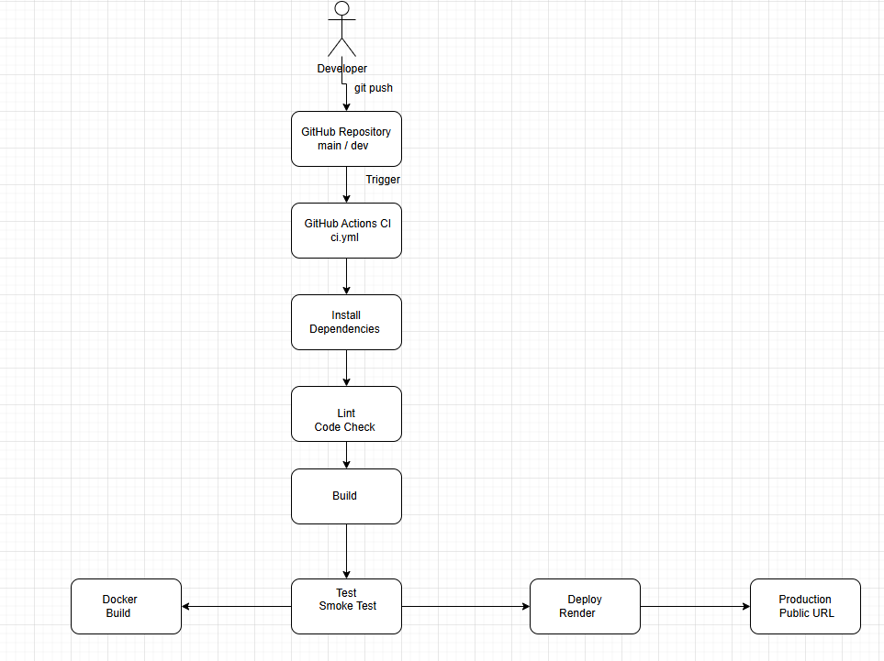
Hình 2: Sơ đồ quy trình CI/CD của hệ thống
Flow DevOps
Code → GitHub → CI Pipeline → Build → Docker → Deploy
2.3 API
Hệ thống sử dụng kiến trúc RESTful API
Health Check API
+ GET /api/health
Chức năng:
- Kiểm tra backend đang hoạt động
- Kiểm tra trạng thái hệ thống
Một số API chính
Sinh viên
GET /api/students
POST /api/students
PUT /api/students/:id
DELETE /api/students/:id
Chức năng:
- CLấy danh sách sinh viên
- Thêm sinh viên
- Cập nhật thông tin
- Xóa sinh viên
Điểm danh
GET /api/attendance
POST /api/attendance
PUT /api/attendance/:id
Chức năng:
- Lấy dữ liệu điểm danh
- Thêm dữ liệu điểm danh
- Cập nhật điểm danh
Báo cáo
GET /api/reports
GET /api/stats
Chức năng:
- Lấy dữ liệu báo cáo
- Thống kê chuyên cần
CHƯƠNG 3: TRIỂN KHAI HỆ THỐNG
3.1 Backend
Backend được xây dựng bằng:
- Express.js
- Node.js
Chức năng backend
- Xử lý request từ frontend
- Xử lý business logic
- Truy vấn database
- Trả dữ liệu JSON
- Logging request
- Health check
Cấu trúc backend
- routes/ : định nghĩa API
- controllers/ : xử lý logic
- models/ : thao tác dữ liệu
- middleware/ : xử lý trung gian
- config/ : cấu hình hệ thống
Kết nối database
Backend sử dụng:
- MySQL 8.4
Thông qua cấu hình:
- DB_HOST
- DB_PORT
- DB_USER
- DB_PASSWORD
- DB_NAME
Backend lấy cấu hình qua file .env
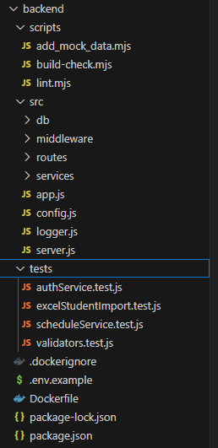
Hình 4: Cấu trúc thư mục backend
3.2 Frontend
Bắt buộc:
Công nghệ
Gọi API backend
Không lỗi console
3.3 Environment (RẤT QUAN TRỌNG)
Bắt buộc:
Có:
.env (không commit)
.env.example (commit)
Không được:
hardcode API URL / DB / API key
3.4 Docker (BẮT BUỘC – 20 ĐIỂM)
Phải có:
Dockerfile
docker-compose.yml
Minh chứng:
Lệnh chạy:
docker compose up -d
Screenshot container running
Log container
Giải thích:
Vai trò từng service
3.5 Git & Branching
Bắt buộc:
Có branch:
main
dev
feature/*
Có lịch sử commit (không commit 1 lần)
3.6 CI — Continuous Integration (15 ĐIỂM)
Bắt buộc:
Sử dụng GitHub Actions
Có file:
.github/workflows/ci.yml
Pipeline phải có:
install
lint
test
build
Minh chứng:
Screenshot pipeline chạy thành công
Yêu cầu:
Pipeline FAIL nếu lỗi
Không bypass
CHƯƠNG 4: DEPLOY (15 ĐIỂM)
4.1 Môi trường
VPS / Render / Vercel
4.2 Quy trình deploy
Backend → Frontend → Config
4.3 Minh chứng
Bắt buộc:
URL public
Screenshot hệ thống chạy online
CHƯƠNG 5: LOGGING & DEBUG (10 ĐIỂM)
5.1 Logging
Bắt buộc:
Backend log
Docker log
Deploy log
5.2 Debug theo layer
Bắt buộc:
L4: Frontend
L3: Backend
L2: Database
L1: Infrastructure
5.3 INCIDENT (BẮT BUỘC ≥ 3 lỗi)
👉 Mỗi lỗi phải theo format:
Incident X:
Hiện tượng:
Log:
Layer:
Nguyên nhân:
Cách fix:
Cách phòng tránh:
Hình minh họa:
CHƯƠNG 6: KẾT QUẢ
6.1 Mô tả hệ thống
6.2 Minh họa
Bắt buộc:
UI
Docker running
CI/CD pass
Deploy thành công
6.3 Đánh giá
CHƯƠNG 7: KẾT LUẬN
7.1 Kết quả đạt được
Hệ thống chạy production
Deploy lại được
Debug được
7.2 Ưu điểm / Hạn chế
CHECKLIST
✔ Frontend load OK
✔ Không lỗi console
✔ API /api/health OK
✔ Docker chạy OK
✔ Container running
✔ CI/CD pass
✔ Deploy có URL
✔ Không hardcode config
✔ Có ≥ 3 incident

🚫 TIÊU CHÍ FAIL NGAY
Không có Docker
Không deploy được
Chỉ chạy local
Không có CI/CD
Không debug được lỗi

